**VÁNOČNÍ KONCERT**

ženského sboru

**Vokální Harmonie**

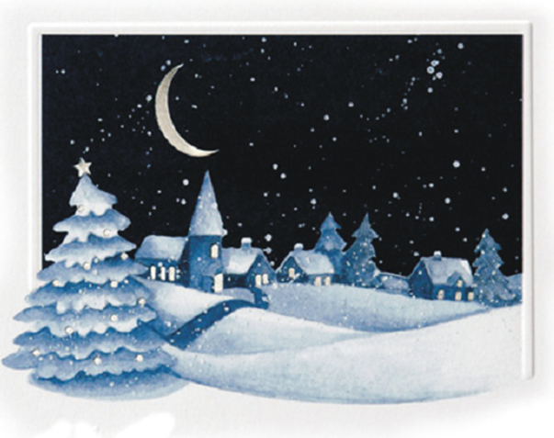

Středa 20. prosince 2023 v 19 hodin

Kostel Nanebevzetí Panny Marie

v Nedělištích

**Sbormistr: Jaromír Schejbal**

**Klavír: Alena Holá**

**Vstupné dobrovolné**